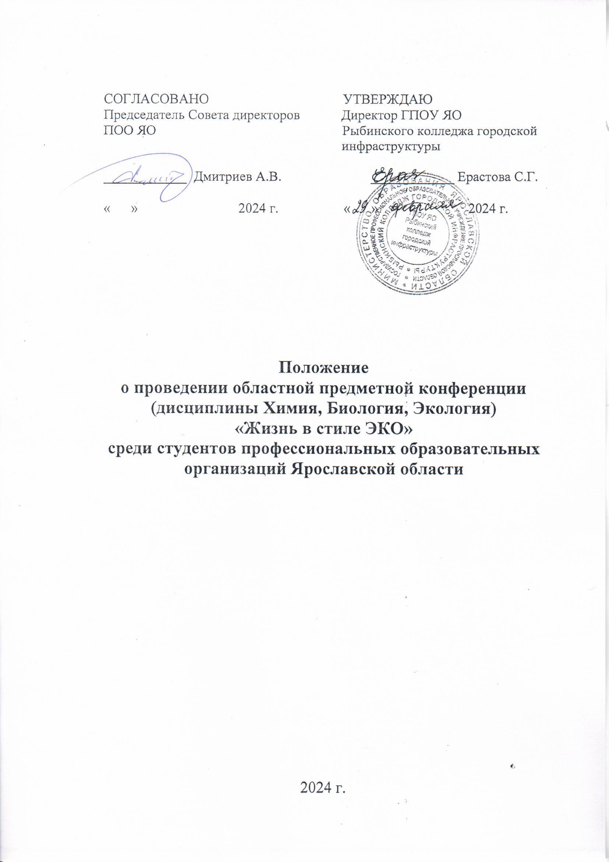
- ОБЩИЕ ПОЛОЖЕНИЯ
1.1. Областная предметная конференция «Жизнь в стиле ЭКО» по дисциплинам Химия, Биология, Экология (далее Конференция) среди обучающихся профессиональных образовательных организаций проводится по линии Совета директоров профессиональных образовательных организаций Ярославской области на базе государственного профессионального образовательного учреждения Ярославской области Рыбинского колледжа городской инфраструктуры (ГПОУ ЯО РКГИ). Настоящее Положение определяет порядок организации и проведения Конференции, его организационное обеспечение, порядок участия и определение победителей и призеров.

- ЦЕЛИ И ЗАДАЧИ КОНФЕРЕНЦИИ
  - Конференция проводится с целью развития творческого потенциала личности обучающихся путем совершенствования навыков проектной деятельности.
  - Задачи Конференции:
− определение уровня теоретической и практической подготовленности участников Конференции;
− формирование экологического мышления и гражданской ответственности подрастающего поколения через проектную деятельность по изучению и сохранению окружающей среды;
− развитие навыков публичного выступления;
− распространение знаний об экологичном образе жизни, развитие экологического сознания, стремления заботиться о собственном здоровье.

- ПОРЯДОК УЧАСТИЯ В КОНФЕРЕНЦИИ
  - Конференция проводится в дистанционном формате 17 апреля 2024 г. на базе ГПОУ ЯО Рыбинского колледжа городской инфраструктуры.
  - Участниками конференции являются победители отборочного тура, проводимого самостоятельно профессиональными образовательными организациями, возраст участников – до 21 года включительно.
В Оргкомитет конференции по электронному адресу belskayia@mail.ru представляется пакет документов до 10 апреля 2024 с указанием темы письма «Жизнь в стиле ЭКО»:
- заявка на участие в конференции (приложение 1)
- согласие на обработку персональных данных (приложение 2)

  - УСЛОВИЯ ПРОВЕДЕНИЯ
  - Конференция проводится в два этапа:

Первый этап - проводится на базе образовательных организаций Ярославской области. По итогам первого этапа образовательные учреждения направляют заявки на участие в Конференции и согласие на обработку персональных данных.
Второй этап (региональный) - проводится на базе ГПОУ ЯО Рыбинского колледжа городской инфраструктуры.
  - Региональный этап включает в себя защиту проекта по следующим номинациям
Номинация 1: моя квартира как экологическая среда (исследование экологической среды жилого помещения (на конкретном примере); влияние моющих средств на организм человека; влияние проветривания и влажной уборки на состояние микрофлоры воздуха; значение микроорганизмов в экосистеме дома; домашняя пыль и её влияние на организм и т. д.)
Номинация 2: здоровое питание (азбука правильного питания; влияние на здоровье человека нитратов и нитритов, содержащихся в продуктах питания; влияние на состояние здоровья любимых молодёжью продуктов (газированных напитков, энергетиков; жевательной резинки и т. д.); добавки, красители и консерванты в пищевых продуктах; значение соли в жизни человека и окружающей среде; пищевые добавки категории Е и их влияние на здоровье человека; живые бифидобактерии и т.д.
Номинация 3: вода в нашей жизни (бережное отношение к Волге и местным рекам, ценность пресной воды для жизнедеятельности человека; важность воды для организма; влияние качества воды на здоровье человека; бережное отношение к воде в бытовых условиях; её экономное расходование, обеззараживание воды и т.д.)
4.3 Тематика проектных работ должна соответствовать одной из указанных номинаций. Защита проекта осуществляется в виде устного доклада, сопровождающегося презентацией. Продолжительность выступления должна составлять не более 5 минут.
  - Работы выполняются обучающимися под руководством педагога. Авторами работ должны являться обучающиеся. Допускается работа над проектом командой из 2-3 человек.
  - Текст доклада и презентация высылаются по электронной почте по адресу belskayia@mail.ru до 10 апреля 2024 г. включительно.
Требования к оформлению доклада и презентации описаны в Приложении 3. Критерии оценивания работ описаны в Приложении 4.

  - ОРГАНИЗАЦИЯ И ПРОВЕДЕНИЕ
  - Организацию работы по подготовке и проведению Конференции осуществляет организационный комитет.

  - Для проведения олимпиады используется электронная почта belskayia@mail.ru и приложение Сферум для организации защиты проектов. Обязательное оборудование для организации онлайн трансляции видео и звукового сопровождения (рабочее место участника Конференции должно быть оборудовано видеонаблюдением): компьютер с веб-камерой с поддержкой звука, или ноутбук, или планшет, или мобильный телефон, поддерживающие установку и бесперебойную работу приложения Сферум.
Участники, прошедшие процедуру регистрации, получают доступ (cсылку) для входа в Конференцию участников не позднее 5 календарных дней до начала конференции.
Определение порядка выступлений остаётся за организатором.
  - Жюри Конференции:
    - проверяет и оценивает качество представленных материалов;
    - определяет победителей и призеров междисциплинарной конференции «Жизнь в стиле ЭКО».
  - Регламент Конференции размещается на сайте ГПОУ ЯО Рыбинского колледжа городской инфраструктуры rkgi.edu.yar.ru за 3 дня до проведения в разделе «Олимпиады 2024».

  - ПОДВЕДЕНИЕ ИТОГОВ
  - Подведение итогов регионального этапа проводится в день проведения Конференции 17 апреля 2024 г.
  - Итоги Конференции оформляются протоколом.
6.5. Победители Конференции награждаются дипломами I, II, III степени, все участники получают сертификаты.

  - ИНФОРМАЦИОННОЕ ОБЕСПЕЧЕНИЕ
7.1. Информация о планируемой конференции и об ее итогах выставляется на сайте ГПОУ ЯО Рыбинского колледжа городской инфраструктуры rkgi.edu.yar.ru.

  - ФИНАНСИРОВАНИЕ КОНФЕРЕНЦИИ
  - Организационные взносы при проведении олимпиады не предусматриваются.

СОСТАВ ОРГАНИЗАЦИОННОГО КОМИТЕТА
по подготовке и проведению областной предметной конференции

«Жизнь в стиле ЭКО» среди обучающихся профессиональных образовательных организаций Ярославской области

Председатель  организационного комитета | - Ерастова С. Г., директор ГПОУ ЯО РКГИ
Члены организационного комитета | - Бурова Т.Г., зам. директора ГПОУ ЯО РКГИ  - Дмитриева Т.В. зав. отделением сферы услуг ГПОУ ЯО РКГИ  - Шильников А.В., зав. отделением строительного профиля ГПОУ ЯО РКГИ  - Гурьева С.А., преподаватель ГПОУ ЯО РКГИ  - Бельская И.А., преподаватель ГПОУ ЯО РКГИ  - Лебедева Е.В., преподаватель ГПОУ ЯО РКГИ  - Бутнева И.А., преподаватель ГПОУ ЯО РКГИ  - Румянцева Н.В., преподаватель ГПОУ ЯО РКГИ  - Шабанов С.В., технический специалист ГПОУ ЯО РКГИ
 | Жюри для оценивания
Председатель | -Бурова Т.Г.- зам. директора ГПОУ ЯО РКГИ
Члены жюри | - Шильников А.В., преподаватель ГПОУ ЯО РКГИ  - Бутнева И.А. - преподаватель ГПОУ ЯО РКГИ  - Гурьева С.А.- преподаватель ГПОУ ЯО РКГИ  - Бельская И.А.- преподаватель ГПОУ ЯО РКГИ  - Румянцева Н.В. -преподаватель ГПОУ ЯО РКГИ  - Лебедева Е.В. -преподаватель ГПОУ ЯО РКГИ

Приложение 1.
Заявка
на участие в областной предметной конференции «Жизнь в стиле ЭКО» среди обучающихся профессиональных образовательных организаций Ярославской области
(полное наименование образовательной организации)
Сведения об участнике:
ФИО (полностью)
Дата рождения
Специальность/Профессия
(код, название)
Курс
Номер номинация/Тема работы
Дополнительная информация:
ФИО (полностью)
преподавателя,
подготовившего обучающегося
Контактный телефон
преподавателя
Адрес электронной почты
образовательной организации

Директор
(подпись) |  | (расшифровка)

Приложение 2.

Директору ГПОУ ЯО РКГИ Ерастовой С.Г.

Согласие на обработку персональных данных
Я, _ паспорт , выдан « _» _ года
,
(кем выдан)
проживающий(ая) по адресу: _
, даю согласие государственному профессиональному образовательному учреждению Ярославской области Рыбинскому колледжу городской инфраструктуры (г. Рыбинск, ул. Волочаевская, 55) (далее – оператор) на обработку моих персональных данных в целях участия в областной предметной конференции «Жизнь в стиле ЭКО» среди обучающихся профессиональных образовательных организаций.
Персональные данные, в отношении которых дается данное согласие, включают Ф.И.О, дату рождения, место рождения, гражданство, адрес места жительства (по паспорту, фактически), дату регистрации по указанному месту жительства.
Обработка персональных данных оператором включает в себя сбор, запись, систематизацию, накопление, хранение, уточнение (обновление, изменение), извлечение, использование, передачу (предоставление, доступ), обезличивание, блокирование, удаление, уничтожение персональных данных. Обработка персональных данных может осуществляться как с использованием, так и без использования средств автоматизации.
Распространение персональных данных оператором осуществляется только с целью образовательной деятельности и распространяется на перечисленные персональные данные.
Согласие вступает в силу со дня его подписания, действует в течение периода участия в конкурсе. Согласие может быть отозвано мною в любое время на основании моего письменного заявления.

« » 2024г. _ ( )
(подпись) | (расшифровка)

Приложение 3.

ТРЕБОВАНИЯ К ОФОРМЛЕНИЮ ДОКЛАДА
К участию в Конференции принимаются работы объемом до 5 страниц, включая пробелы.
    - Файл в электронном формате, который должен быть отправлен по почте, именуются по фамилии автора с указанием учебного заведения, например: Смирнов Д.В., ГПОУ ЯО РКГИ
- Оформление текста.
  - Для набора текста необходимо использовать редактор Microsoft Word. Текстовая версия работы должна включать список источников и литературы, который располагается в конце.
  - Параметры страницы:
- поля страницы - 2 см,
- ориентация листа – книжная,
- нумерация отсутствует.
  - Параметры текста:
- шрифт Times New Roman,
- кегль – 14,
- межстрочный интервал – 1 (одинарный), без интервалов между абзацами,
- абзацный отступ (красная строка) – 1 см,
- переносы в тексте, в том числе автоматические, не допускаются,
- выравнивание текста по ширине.
- В начале статьи прописывается:
- полные имя, отчество и фамилия автора,
- полное название образовательной организации,
- полные имя, отчество и фамилия руководителя,
- должность руководителя, полное название места работы.
Ниже, через абзац: заголовок статьи, аннотация статьи (2–3 предложения), ключевые слова (не более 6).
- Список литературы размещается в конце статьи. В списке указывается только литература (источники, в том числе электронные), на которую есть ссылки в тексте статьи. Список литературы оформляется согласно ГОСТ 7.0.100-2018.
  - Ссылки и сноски (библиографические ссылки, перевод иноязычного текста, примечания, определения терминов, пояснения устаревших слов и т.д.) также даются в разделе «Список литературы».
Использование автоматических постраничных сносок не допускается.
Нумерация литературы, ссылок и сносок в «Списке литературы» и тексте статьи сквозная (с первой по последнюю).

  - Отсылки к сноске в тексте даются арабскими цифрами в квадратных скобках, например: [1], где 1 – это номер сноски в «Списке литературы».
Библиографические ссылки оформляются в соответствии с ГОСТ 7.0.100-2018. Отсылки в тексте на соответствующий источник оформляются в квадратных скобках, например: [2], [3, с. 56], где 2 и 3 – это номер источника в «Списке литературы» и 56 – это номер страницы цитируемого источника.
- Автор(ы) статьи несет(ут) ответственность за соблюдение норм авторского права.
- Организационный комитет оставляет за собой право отбора поступивших материалов, принимает решение о публикации материала, статьи не рецензируются. Материалы, не имеющие прямого отношения к содержанию олимпиады, могут быть отклонены.

Образец:

Смирнов Даниил Денисович Студент ГПОУ ЯО Рыбинский колледж городской инфраструктуры
Руководитель: Сидоров Иван Николаевич
Преподаватель ГПОУ ЯО Рыбинский колледж городской инфраструктуры

ВИРТУАЛЬНАЯ ЭКСКУРСИЯ «РЫБИНСК КУПЕЧЕСКИЙ»

В работе дается обзор исторических объектов Рыбинска, относящихся к концу XIX – началу XX вв, свидетельствующих о большой роли купечества в развитии города»
Ключевые слова: биржа, порт, торги, промышленный переворот. [Текст]
Список литературы:
- Демидов Н.Б.. Название книги / Н.Б. Демидов. – Город: Название издательства. –334 с

ТРЕБОВАНИЯ К ПРЕЗЕНТАЦИИ
Назначение презентации – познакомить с проектом, продемонстрировать основные идеи и рассказать о полученных результатах.
Формат презентации – PowerPoint. Количество слайдов – не более 8.
СТРУКТУРА ПРЕЗЕНТАЦИИ
  - Слайд № 1 должен содержать следующую информацию:
- Название номинации
    - Название образовательной организации
    - Название проекта
    - ФИО участника (участников) проекта
    - ФИО, должность руководителя проекта
    - Дата

  - Слайды 2-7 – цель, актуальность проекта, рассказ о работе над проектом.
  - Слайд 8 - результаты проекта и выводы, полученные при работе над проектом.

Приложение 4.

КРИТЕРИИ ОЦЕНИВАНИЯ ПРОЕКТА И ЕГО ЗАЩИТЫ
 | Критерии | Характеристика критерия | Количество баллов
Критерии оценивания проекта
1 | Актуальность | Обоснованность, важность и  значимость выбранной темы проекта | 0 – 3
2 | Логика изложения | Цель реализована последовательно, присутствуют необходимые аргументы, показывающие взаимосвязь рассматриваемых элементов, нет «лишней» информации, перегружающей текст ненужными  подробностями | 0 – 3
3 | Системность | Способность рассматривать все  явления, процессы в совокупности, умение обобщать | 0 –3
4 | Оригинальность идеи | Нестандартное изложение материала,  индивидуальный стиль мышления автора | 0 – 3
Критерии оценивания презентации
5 | Качество оформления  презентации | Неординарность стилевого решения и соответствие заявленным требованиям | 0 – 3
Критерии оценивания выступления
6 | Качество выступления | Четко поставлена цель, показан алгоритм ее реализации, тема в целом раскрыта, охарактеризованы источники информации, указана роль самого автора выступления.  Сделаны выводы, отражающие реализацию цели. | 0 – 3
7 | Рефлексивность | Индивидуальное отношение автора к поднимаемой обществоведческой проблеме и результату своей деятельности, а так же значении проделанной работы для дальнейшего  обучения. | 0 – 3
8 | Ответы на вопросы | Ответы на вопросы – по существу, с пониманием сути вопроса, защита собственной точки зрения при ответе  на дополнительные вопросы. | 0 – 3
ИТОГО |  |  | 24

